Справка
МБОУ Кызыл-Дагская СОШ
Информация по организации и участию в благотворительном флешмобе «Лепи добро»
Наименование муниципального образования __Бай-Тайгинский__
№ | Наименование ОО | Ответственные за организацию (контактные данные) | Оказанная помощь  (в натуральном выражении, кг) | Кому оказана благотворительная помощь (пожилые люди, многодетные семьи)
 | МБОУ Кызыл-Дагская СОШ | Бичелдей О.Н.  (89539906390) | Всего 10 кг 500 гр. | Оптуг-оол Аюжан – 10класс, Имит Доржу – 9 класс, Куулар Айыраа – 8 класс, Аптыы Бады-Доржу – 7 класс, Монгуш Айыраа -6 класс, Даржаа Айыран – 5 класс, Ховалыг Эртине -4 класс, Догбал Анна -4 класс, Боракай Найыр – 4 класс, Аптыы Аялга – 3 класс, Догбал Янджима – 2 класс, Дылак Сайын – 2 класс, Оптуг-оол Белек- 2 класс, Хертек Очур – 1 класс, Салчак Тензин – 1 класс
 | Всего |  | 10кг500гр. | 15

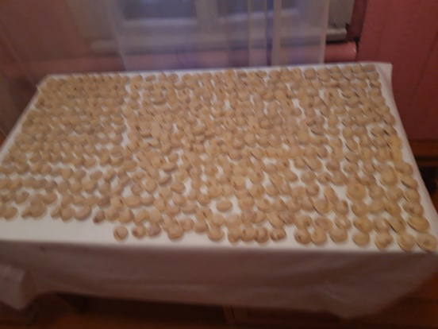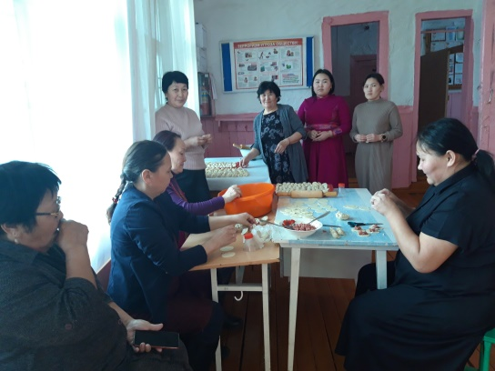
Фото отчет:
